**CPP.Assignment 11 - Template in C++**

**Exercise 1:**

Trong lớp Stack em sử dụng mảng cấp phát động số phần tử do người dùng khai báo, implement các phương thức push(), pop(), peek() và isEmpty(), isFull() để sử dụng Stack. Ngoài ra có thêm phương thức show() để hiển thị Stack theo thứ tự các phần tử được push vào để so sánh khi sử dụng peek và pop (kết quả là danh sách được in ra theo chiều ngược với file data đầu vào do Stack là danh sách LIFO - Last In First Out). Dữ liệu đầu vào trong file data.txt

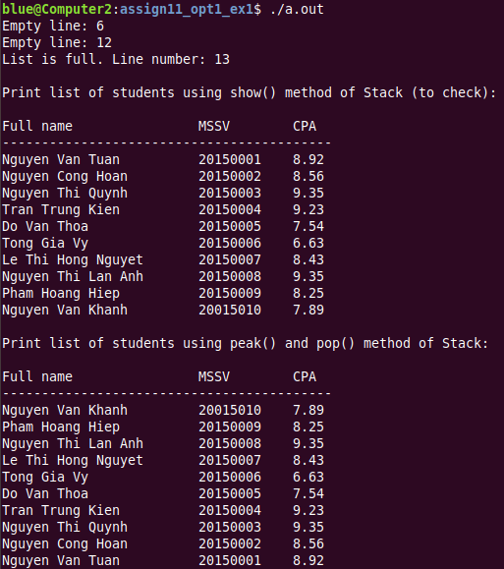

**Exercise 2:**

Đoạn mã của Queue khá giống của Stack, chỉ khác Queue kiểu danh sách FIFO (First In First Out) nên chỉ có phương thức pop() và peek() cần sửa đổi cho phù hợp.

Task 1+2: Lấy 10 sinh viên vào Queue (trong file data.txt) và in ra console. Kết quả là Queue được in ra đúng theo chiều dữ liệu được nhập vào.

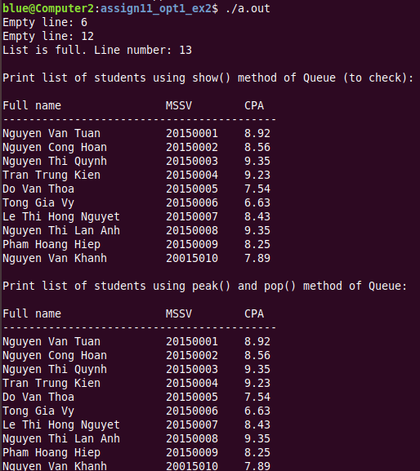

Task 3+4: Lấy ra và bỏ đi 5 sinh viên. Thêm vào 10 sinh viên nữa (trong file data2.txt). Lấy và in tên 15 sinh viên này ra console

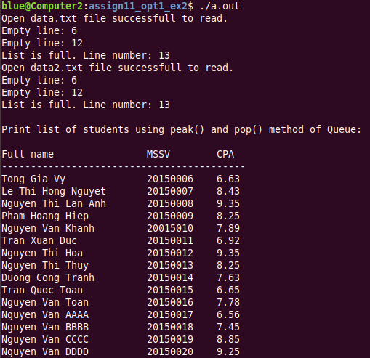

**Exercise 3:**

Template hóa Stack của bài tập 1, chuyên biệt hóa hàm show() của Stack để in ra console danh sách đối tượng Student dưới dạng bảng, và cho danh sách các số thực kiểu double để in ra console các số thực dưới dạng có 2 chữ số thập phân và các số cách nhau bởi dấu Tab thay vì Space như mặc định.

Kết quả test Stack (file main_stack.cpp) đối với đối tượng của lớp Student là giống với bài tập 1, sau đây là kết quả test với kiểu số nguyên (int) và kiểu số thực (double)

Stack of integers:

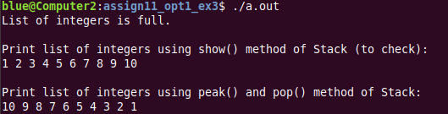

Stack of doubles:

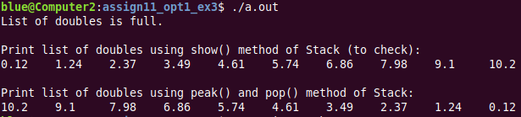

Với Queue, làm tương tự với Stack. Kết quả test Queue (file main_queue.cpp) đối với đối tượng của lớp Student là giống với bài tập 1, sau đây là kết quả test với kiểu số nguyên (int) và kiểu số thực (double)

